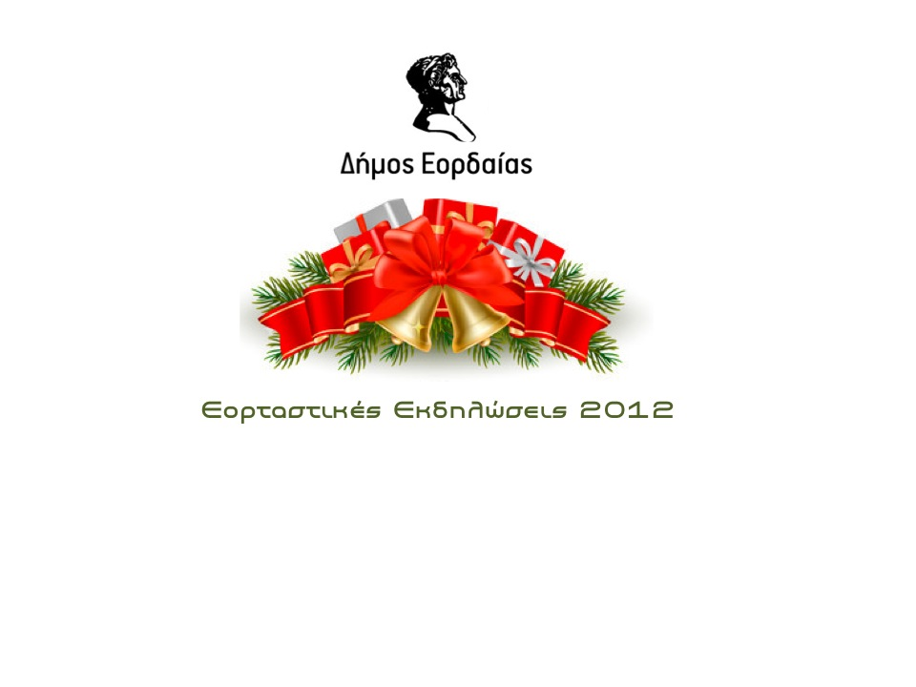
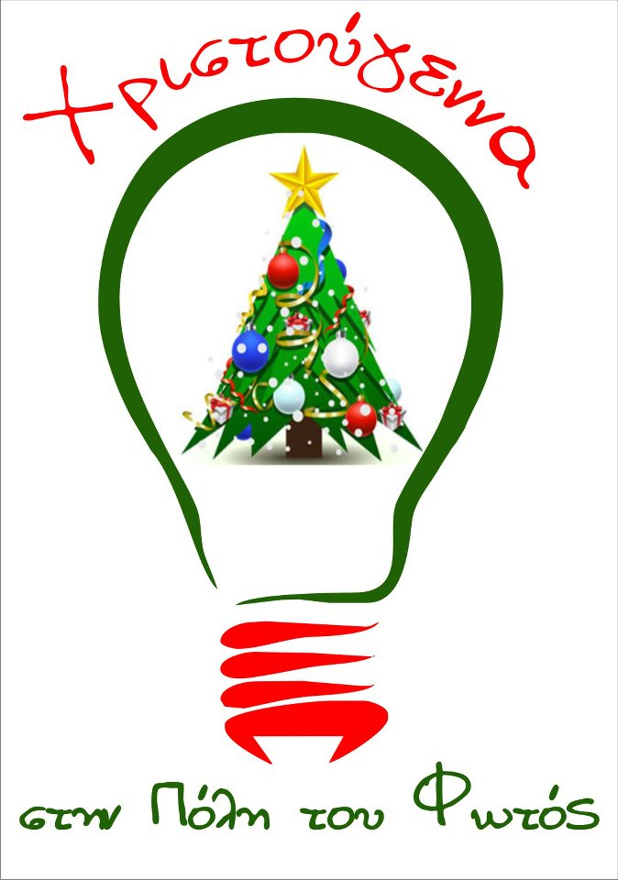

Δελτίο Τύπου

Το πρόγραμμα εορταστικών εκδηλώσεων του Δήμου Εορδαίας για το 2012 παρουσίασαν σε συνέντευξη τύπου οι Αντιδήμαρχος Παιδείας, Πολιτισμού, κ. Γιάννης Ασπράγκαθος, ο Πρόεδρος της Κ.Ε.Δ.Ε κ. Χρήστος Κεσκερίδης και η Πρόεδρος του ΝΠΔΔ ΚΟΙ.Π.Π.Α.Π. κα Θεοπίστη Κρυσταλλίδου.

Παρουσιάζοντας το πρόγραμμα ο κ. Ασπράγκαθος τόνισε :
«Υλοποιώντας τις οδηγίες της κας Δημάρχου Παρασκευής Βρυζίδου, ενώσαμε τις δυνάμεις μας για να δημιουργήσουμε μια γιορτή για ολόκληρη τη πόλη.

Μια γιορτή στο κέντρο, τις γειτονιές, τις κοινότητες.
Καλούμε όλους τους πολίτες να συμμετέχουν στις εκδηλώσεις, να στηρίξουν τις προσπάθειές του Δήμου και των νομικών προσώπων, αλλά και όλων των φορέων και των συλλόγων.

Συνδιοργανωτές των εκδηλώσεων είναι η Κοινωφελής Επιχείρηση Δήμου Εορδαίας, το ΝΠΔΔ – ΚΟΙ.Π.Π.Α.Π. και ο Εμπορικός Σύλλογος Εορδαίας, παρουσιάζοντας για πρώτη φορά ένα ενιαίο Χριστουγεννιάτικο πρόγραμμα με τον τίτλο «Χριστούγεννα στην πόλη του Φωτός» το οποίο εκτείνεται σε ολόκληρη την πόλη αλλά και στην ευρύτερη περιοχή της Εορδαίας.

Η Αντιδημαρχία Πολιτισμού υποστηρίζει τη Συνοικία της Παράδοσης που για τη φετινή χρονιά θα λειτουργήσει με δύο σπιτάκια, όπου μικροί και μεγάλοι θα μπορέσουν να παίξουν, να μάθουν και να δημιουργήσουν.

Παράλληλα η Αντιδημαρχία στηρίζει εκδηλώσεις που αφορούν την παράδοση και στην Περιφέρεια η οποία την περίοδο του Δωδεκαήμερου έχει την τιμητική της» κατέληξε ο κ. Ασπράγκαθος

Στη συνέχεια ο Πρόεδρος της ΚΕΔΕ κ. Χρήστος Κεσκερίδης αναφέρθηκε στην συμμετοχή και τις πρωτοβουλίες της ΚΕΔΕ :

«Η Κ.Ε.Δ.Ε. δημιούργησε στο χώρο των Αθλητικών Εγκαταστάσεων τη Συνοικία των Παραμυθιών, όπου τέσσερις ήρωες παραμυθιών μας ανοίγουν τις πόρτες των σπιτιών τους και διασκεδάζουν μαζί με τα παιδιά αλλά και τα «μεγαλύτερα παιδιά».

Η Κοκκινοσκουφίτσα, η Σταχτοπούτα, ο Κοντορεβιθούλης και η Βασιλοπούλα με τον βάτραχό της, έρχονται κατευθείαν από τη Χώρα των παραμυθιών για να μας πούνε τις ιστορίες τους, να δημιουργήσουν μαζί μας κατασκευές, αλλά και να μας ταξιδέψουν τη φαντασία και τη δημιουργικότητα.

Μαζί με μια ομάδα εθελοντών, που δουλεύουν και εκπαιδεύονται εδώ και πολύ καιρό, έχουν ετοιμάσει ένα πρόγραμμα ζωντανό, γεμάτο κέφι και γέλιο που σίγουρα θα σκορπίσει τη χαρά σε μικρούς και μεγάλους, φέρνοντας την «Άνοιξη» μέσα στο καταχείμωνο.

Φυσικά από αυτή τη γιορτή δεν θα μπορούσε να λείπει ο Άγιος Βασίλης ο οποίος θα μας επισκεφτεί αυτοπροσώπως για να μιλήσει με τα παιδιά και να παραλάβει τα γράμματά τους» κατέληξε ο κ. Κεσκερίδης

Η Πρόεδρος του ΝΠΔΔ - ΚΟΙ.Π.Π.Α.Π. κα. Θεοπίστη Κρυσταλλίδου ανέφερε την φιλοσοφία της συμμετοχής του Νομικού προσώπου στις εκδηλώσεις:

«Το ΝΠΔΔ ΚΟΙ.Π.Π.Α.Π για πρώτη φορά με σύσσωμες όλες τις δομές του το Μουσείο, τη Βιβλιοθήκη, το Ωδείο , τη Φιλαρμονική, τα ΚΑΠΗ και τους παιδικούς σταθμούς, συμβάλουν στην δημιουργίας των εκδηλώσεων των Χριστουγέννων και της Πρωτοχρονιάς.

Με αφορμή τα εκθέματα του Παλαιοντολογικού μας Μουσείου φιλοξενούμε από το Περιβαλλοντικό Πάρκο Δεινοσαύρων Ωραιόκαστρου 8 αναπαραστάσεις ζώων σε πραγματικό μέγεθος.

Επιλέξαμε ως γιορτινή εστία και κέντρο των εκδηλώσεων την Δημοτική Βιβλιοθήκη
και με βασικούς πυλώνες το Ωδείο και την Φιλαρμονική ετοιμάσαμε εκδηλώσεις με μουσική, παραμύθια, παραδοσιακά δρώμενα και Χριστουγεννιάτικες Ιστορίες,
για τα παιδιά αλλά και για όσους αισθάνονται παιδιά.

Θέλουμε να βοηθήσουμε και εμείς να σπάσει ο κύκλος της απογοήτευσης και να μπούμε σε ένα κλίμα αισιοδοξίας.

Γιατί όσο δύσκολα και αν είναι τα πράγματα, εμείς δεν θα μείνουμε σε μια γωνιά άπραγοι, αλλά προσπαθούμε με όλες μας τις δυνάμεις να προσφέρουμε στους Δημότες μας.

Ο Δήμος είχε την πρωτοβουλία, αλλά στην όλη προσπάθεια είχαν την ευγενική διάθεση να συμβάλλουν και συμπολίτες μας, τους οποίους και ευχαριστούμε

1. Ι.Μ.Ε Ptolemeo Α.Ε.
2. Καρακώστας Στέργιος
3. Ιωακειμίδης Σπυρίδων
4. Ναθαναηλίδης Ηλίας
5. Κοτσαρδάκης ΤΕΧΝΟΜΠΕΤΟΝ Α.Ε.
6. Παπαδοπούλου Δέσποινα
7. Βαφειάδης Δημήτρης
8. Αραϊλόπουλος Νικόλαος
9. Σωτηριάδης Χρήστος και Σίμος
10. Τσολακίδης Θεόδωρος
11. Κίλας Γεώργιος
12. Ρουσάκης Χαράλαμπος
13. Γερανοί ΠΑΣΧΑΛΗΣ

Βέβαια δεν πρέπει να παραλείψω τους υπαλλήλους του Νομικού Προσώπου και ειδικότερα την κα Βαρβάρα Γκέκα για την γενική επιμέλεια, την πάντα άψογη συνεργασία μας με το σύνολο των αντιδημάρχων και υπαλλήλων του Δήμου.» ανέφερε η κα Κρυσταλλίδου.

Στην συνέχεια η κα Κρυσταλλίδου αναφέρθηκε στη δομή του προγράμματος, τονίζοντας:
«Το σύνολο των εκδηλώσεων περιγράφεται αναλυτικά στο συνολικό πρόγραμμα, ανά ημέρα και ώρα, ώστε να μπορεί κανείς να επιλέξει, ή να συνδυάσει τις εξορμήσεις του.

Θα ήθελα όμως να επισημάνω δύο σημαντικές στιγμές, που αξίζουν την προσοχή όλων μας, μια και αποτελούν βασικά στοιχεία του εορτασμού.

Το πρώτο είναι η Αυλή των Δεινοσαύρων που δίνει την δυνατότητα και για ψυχαγωγία, για ενημέρωση, για εντυπωσιακές φωτογραφίες των παιδιών, αλλά και για όμορφες στιγμές γεμάτες μουσική, παραμύθια και Χριστουγεννιάτικο Πνεύμα.

Η άλλη σημαντική στιγμή είναι η συναυλία του Ωδείου μας στο Πνευματικό Κέντρο τη Κυριακή 23 Δεκεμβρίου στις 12 το μεσημέρι.
Για πρώτη φορά θα έχουμε την ευκαιρία να απολαύσουμε όλα τα μουσικά σύνολα και οι χορωδίες του Ωδείου Πτολεμαΐδας, σε μορφή Συμφωνικής Ορχήστρας.

Ακόμα και μέσα σε αυτές τις συνθήκες, δεν το βάζουμε κάτω. Αντίθετα, ενώνουμε τις δυνάμεις μας, αξιοποιούμε την φαντασία και τα ταλέντα της περιοχής και προχωράμε μπροστά και με θάρρος στο 2013.»

Τέλος, ο Εμπορικός Σύλλογος Πτολεμαΐδας – Εορδαίας στο πλαίσιο των εορταστικών εκδηλώσεων προγραμματίζει και αναλαμβάνει φιλανθρωπική πρωτοβουλία σε συνεργασία με την Τοπική Οργάνωση Πρόσκοπων, και την εθελοντική ομάδα «Καϊλαρίστας».
Στον χώρο του Παλιού Πάρκου μπροστά από την Δημοτική Βιβλιοθήκη θα συλλέγονται προσφορές των κατοίκων για άπορες οικογένειες από τις 17 έως τις 24 Δεκεμβρίου, οι οποίες θα παραδοθούν στην Εκκλησία.

Πρόγραμμα Εκδηλώσεων

Παρασκευή 14 Δεκεμβρίου 2012

- Ωρα:11:00μμ «Στον Κήπο των Δεινοσαύρων»
Δημοτική Βιβλιοθήκη
«Επίσημη έναρξη» Παρουσίαση Κούλα Πουλασιχίδου

Τα παιδιά της πόλης καλωσορίζουν τους δεινόσαυρους του Πάρκου Δεινοσαύρων Ωραιοκαστρου σε μια χαρούμενη γιορτή και μαζί τους προετοιμάζονται για τις γιορτές των Χριστουγέννων

- Ώρα 12.30 «Σακούλι το σακούλι στολίζουμε…. Την Πόλη»
Πεζόδρομος Β. Σοφίας

Οι σακούλες των εμπορικών καταστημάτων της πόλης μας γίνονται στολίδια και δημιουργούν μια τεράστια γιρλάντα η οποία θα διακοσμήσει το κεντρικό πεζόδρομο της αγοράς δίνοντας του χρώμα και εορταστικό «αέρα».

- Ώρα: 19:00μμ Άναμμα φώτων Χριστουγεννιάτικου Δέντρου

Χαιρετισμός και ευχές από την Δήμαρχο Εορδαίας κα Παρασκευή Βρυζίδου
Άναμμα των φώτων του Χριστουγεννιάτικου Δέντρου από την Δήμαρχο
Χριστουγεννιάτικα Κάλαντα από την Φιλαρμονική Δήμου Εορδαίας «Αριστοτέλης» Κάλαντα από τις Χορωδίες των Συλλόγων Μικρασιατών, Βλατσιωτών, Θρακικής Εστίας Εορδαίας, Καρκινοπαθών, Τροβαδούρων Πτολεμαΐδας
Οι πρόσκοποι θα προσφέρουν ζεστό τσάι.

Σάββατο 15 Δεκεμβριου2012

- Ώρα: 12:00μμ – 14:00μμ «Ανακαλύπτοντας τους δεινόσαυρους»
Δημοτική Βιβλιοθήκη

Γνωρίζουμε από κοντά τους δεινόσαυρους, μαθαίνουμε γι’ αυτούς και παίζουμε μαζί τους

- Ωρα:12:00μμ«Χριστουγεννιάτικο Μπαζάρ, προσκοπικές δραστηριότητες»
Κεντρική Πλατεία Πτολεμαΐδας
Σώμα Ελλήνων Πρόσκοπων

- Ώρα: 19:00μμ «Η Συνοικία των Παραμυθιών ανοίγει τις πόρτες της και σας καλωσορίζει»
Αθλητικές Εγκαταστάσεις

Οι ήρωες των παραμυθιών ανοίγουν τις πόρτες τους και καλωσορίζουν μικρούς και μεγάλους.
Μαζί μας θα είναι η ορχήστρα μοντέρνας μουσικής του Ωδείου Δημοτικής Ενότητας Μουρικίου, υπό τη διεύθυνση του Καλλιτεχνικού διευθυντή Δημήτρη Καραβέλη.
Ο χώρος θα λειτουργεί καθημερινά από τις 10 το πρωί έως τις 2 το μεσημέρι και το απόγευμα από τις 5 έως τις 9.

Τρίτη 18 Δεκεμβρίου 2012

- Ώρα: 11:00πμ «Παραμυθιαζόμαστε…»
Δημοτική Βιβλιοθήκη
Αφήγηση παραμυθιού από μέλος της ομάδας ΔΗ.Θ.Ε.Ν του ΔΗ.ΠΑΙ.Θ.Ε.

Τέταρτη 19 Δεκεμβρίου 2012

- Ωρα:10:00μμ «Το κουκί και το ρεβίθι, της γιαγιάς το παραμύθι»
Δημοτική Βιβλιοθήκη

Αφήγηση παραδοσιακών παραμυθιών και περιγραφή Χριστουγεννιάτικων εθίμων, με την επιμέλεια του Κ.Α.Π.Η. Δήμου Εορδαίας

Πέμπτη 20 Δεκεμβριου2012

- Ωρα:11:00πμ – 13:00μμ «Το Κυνήγι του Κρυμμένου Θησαυρού»
Τόπος συνάντησης: Δημοτική Βιβλιοθήκη

Ψάχνουμε των θησαυρό στα μαγαζιά στους πεζόδρομους των οδών: Περδίκκα και Εθνικής Αντίστασης με την βοήθεια του ΔΗ.ΠΑΙ.Θ.Ε και πολλών εθελοντών

- Ώρα: 18:30μμ «Γιορτή Τσιγαρίδας - άναμμα Χριστουγεννιάτικου Δέντρου»
Πλατεία Σαράντη Αρχιγεννη
Θρακική Εστία Εορδαίας

- Ώρα: 20:00μμ «Συμφωνική Ορχήστρα του Αριστοτέλειου Πανεπιστήμιου Θεσσαλονίκης»
Αίθουσα Εκδηλώσεων Μουσικού Σχολείου Πτολεμαΐδας
Δήμος Εορδαίας & Μουσικό Σχολείο Πτολεμαΐδας

Σάββατο 22 Δεκεμβρίου 2012

- Ώρα 12:00 πμ. «Χριστουγεννιάτικη Γιορτή Δημοτικού Παιδικού Θεατρικού Εργαστηρίου»
Συνοικία των παραμυθιών

Τα παιδιά του ΔΗ.ΠΑΙ.Θ.Ε γιορτάζουν τα Χριστούγεννα με πολλά παιχνίδια με και χωρίς… ομπρέλες. Ένα πρωινό γεμάτο χρώματα. Μην ξεχάσετε να φέρετε από μία ομπρέλα.

Κυριακή 23 Δεκεμβρίου 2012

- Ωρα:11:00 – 15:00 «Μωμόγεροι»
Κεντρική Πλατεία, Παλιό Πάρκο και στους δρόμους της Πτολεμαΐδας
από τον Ποντιακό Σύλλογο Πτολεμαιδας

- Ώρα:12:00μμ Βαρβούτειο Δημοτικό Ωδείο Πτολεμαΐδας

Χριστουγεννιάτικη Συναυλία Βαρβούτειου Δημοτικού Ωδείου Πτολεμαΐδας
Πνευματικό Κέντρο Πτολεμαΐδας

Για πρώτη φορά όλα τα μουσικά σύνολα και οι χορωδίες του Ωδείου Πτολεμαΐδας, ενώνονται σε μορφή Συμφωνικής Ορχήστρας και παρουσιάζουν ένα μουσικό αφιέρωμα στα Χριστούγεννα και την Χαρά της Ζωής

- Ώρα: 18:00μμ Παιδική ταινία: «Μια ιστορία για τον Αϊ Βασίλη»
Πνευματικό Κέντρο Πτολεμαΐδας

- Ώρα: 21:00μμ Ταινία Ενηλίκων: «PLACIDO»
Πνευματικό Κέντρο Πτολεμαΐδας, Κινηματογραφική Ομάδα Πτολεμαΐδας

«ΚΟΛΙΑΝΤΑ»

Αναβίωση Χριστουγεννιάτικων Εθίμων από τους πολιτιστικούς Συλλόγους στις τοπικές Κοινότητες

- Ωρα:18:00μμ στην Τοπική Κοινότητα Αναρραχης από τον Σύλλογο Νέων Αναρραχης. Μεγάλη Φωτιά στην Πλατειά του χωριού με παραδοσιακή Ορχήστρα και εδέσματα

- Ωρα:19:00μμ στην Τοπική Κοινότητα Περδίκκα από τον Λαογραφικό Πολιτιστικό & Αθλητικό Όμιλο «ο Περδίκκας». Μεγάλη Φωτιά στην Πλατειά του χωριού (μπροστά από το Κέντρο Νεότητας) με παραδοσιακή Ορχήστρα και εδέσματα

- Ωρα:20:00μμ στην Τοπική Κοινότητα Ερμακιάς από τον Πολιτιστικό Σύλλογο Φρούριο. Μεγάλη Φωτιά στην Πλατεία του χωριού με παραδοσιακή ορχήστρα και εδέσματα

- Ωρα:20:00μμ στην Τοπική Κοινότητα Φούφα από τον Πολιτιστικό Σύλλογο Φούφα. Μεγάλη Φωτιά στην Πλατεία του χωριού με παραδοσιακή ορχήστρα και εδέσματα

- Ωρα:20:00μμ στην Οικισμό Καρδιάς από τον Πολιτιστικό Σύλλογο Καρδιάς «Η ΜΕΡΑ». Μεγάλη Φωτιά στον χώρο του Συλλόγου με παραδοσιακή Ορχήστρα και εδέσματα

Δευτέρα 24 Δεκεμβρίου 2012

«Να τα πούμε;»
Λέμε τα κάλαντα:

- Ώρα: 10:00πμ στην Δημοτική Βιβλιοθήκη, στους Πεζόδρομους, στην Κεντρική Πλατεία και στις συνοικίες της πόλης

Φιλαρμονική Δήμου Εορδαίας Αριστοτέλης

- Ώρα: 11:00πμ στην Κεντρική Πλατεία και στους Πεζόδρομους.
«Τροβαδούροι Πτολεμαΐδας»

- Ώρα: 11:00 πμ στην Κεντρική Πλατεία και στους Πεζόδρομους.

Ποντιακός Σύλλογος Πτολεμαΐδας

- Ώρα: 14:00μμ. Στους πεζόδρομους της αγοράς
Οι ήρωες από τη Συνοικία των παραμυθιών

- Ώρα: 20:00μμ στις συνοικίες της Πτολεμαιδας

Ποντιακός Σύλλογος Πτολεμαΐδας

Τρίτη 25 Δεκεμβρίου 2012 ΧΡΙΣΤΟΥΓΕΝΝΑ

- Ωρα:18:00μμ «Παραμυθιαζόμαστε…»
Το ΔΗ.ΠΑΙ.Θ.Ε σας λέει παραμύθια
Συνοικία των παραμυθιών

Πέμπτη 27 Δεκεμβρίου 2012
- Ώρα: 11:00πμ – 13:00μμ
«Ξανά…κυνηγάμε τον κρυμμένο θησαυρό»
Τόπος συνάντησης: Δημοτική Βιβλιοθήκη

Συμμετέχει η Ορχήστρα Ακορντεόν του Βαρβούτειου Δημοτικού Ωδείου Πτολεμαιδας

- Ώρα: 18:00μμ Κινηματογραφική Ομάδα Πτολεμαιδας
Χριστουγεννιάτικη Προβολή
Πνευματικό Κέντρο Πτολεμαιδας

Παρασκευή 28 Δεκεμβρίου 2012

- Ώρα: 11:00πμ – 13:00μμ «Σβουρο…Χριστούγεννα»
Κεντρική Πλατεία και Παλιό Πάρκο

Η ομάδα εμψύχωσης «Σβούρες» έρχεται…σβουρίζοντας από την Κοζάνη και μας «ζαλίζει» με τα παιχνίδια της.

Ώρα: 18:00μμ Χριστουγεννιάτικη Προβολή
Πνευματικό Κέντρο Πτολεμαιδας
Κινηματογραφική Ομάδα Πτολεμαΐδας

Κυριακή 30 Δεκεμβρίου 2012

- Ωρα:19:00μμ «Χριστουγεννιάτικη Εκδήλωση»

Ιερός Ναός Αγίου Στεφάνου
Σύλλογος Ιεροψαλτών Εορδαίας ,

- Ωρα:18:00 Παιδική Χριστουγεννιάτικη Γιορτή
Τοπική Κοινότητα Αναρράχης, Κοινότητα Νέων Αναρράχης,
Χώρος Πολλαπλών Χρήσεων

- Ωρα:19:00μμ Έθιμο των «Γκεγκηδων –Κοκονες»
Τοπική Κοινότητα Εμπορίου – Πλατεία του χωριού

Έναρξη με τους μικρούς γκεγκηδες ηλικίας έως 19 ετών. Με την συνοδεία ζουρνάδων επισκέπτονται τα σπίτια του χωριού ψάλλοντας παραδοσιακά κάλαντα για την έλευση του νέου χρόνου και καταλήγουν στην πλατεία. Παραδοσιακό γλέντι μέχρι το πρωί.

Δευτέρα 31 Δεκεμβρίου 2012

«Να τα ξαναπούμε»
Κάλαντα της Πρωτοχρονιάς:

- Ώρα: 10:00πμ
στην Δημοτική Βιβλιοθήκη, στους πεζόδρομους, στην Κεντρική Πλατεία και στις συνοικίες της πόλης

Φιλαρμονική Δήμου Εορδαίας Αριστοτέλης

- Ώρα: 11:00 «Παραμυθιαζόμαστε…»
Δημοτική Βιβλιοθήκη
Αφήγηση παραμυθιού από την θεατρική ομάδα ΔΗ.Θ.Ε.Ν.

- Ώρα: 11:00πμ
στην Κεντρική Πλατεία και στους Πεζόδρομους
«Τροβαδούροι Πτολεμαΐδας»

- Ώρα: 11:00πμ στην Κεντρική Πλατεία και στους Πεζόδρομους.

Ποντιακός Σύλλογος Πτολεμαΐδας

- Ώρα: 20:00μμ στις συνοικίες της Πτολεμαιδας

Ποντιακός Σύλλογος Πτολεμαΐδας

- Ωρα:19:00μμ Έθιμο των «Γκεγκηδων –Κοκονες».
Τοπική Κοινότητα Εμπορίου – Πλατεία του χωριού

Έναρξη με τους μικρούς γκεγκηδες ηλικίας έως 19 ετών. Με την συνοδεία ζουρνάδων επισκέπτονται τα σπίτια του χωριού ψάλλοντας παραδοσιακά κάλαντα για την έλευση του νέου χρόνου και καταλήγουν στην πλατεία.

Παραδοσιακό γλέντι μέχρι το πρωί. Στην συνεχεία παραδίδουν τα σκήπτρα στους μεγαλύτερης ηλικίας Γκεγκηδες οι όποιοι συνεχίζουν το γλέντι έως την Πρώτη του νέου έτους έχοντας καλυμμένα τα πρόσωπα τους με μάσκες,

- Ωρα:20:30μμ «Αναβίωση του Εθίμου Σούρβα»
Τοπική Κοινότητα Αναρραχης, Κοινότηταα Νέων Αναρραχης.

Έθιμο που χάνεται στα χρόνια της Τουρκοκρατίας. Οι πρώτοι Χριστιανοί έκαναν εκδηλώσεις με συμβολικό χαρακτήρα. Ετοίμαζαν αυτοσχέδιες στολές και σατίριζαν τις καταστάσεις της εποχής. Παρέλαση με άρματα με συνοδεία ζουρνάδων και γλέντι μεχρι πρωίας. Διασκέδαση στην πλατεία της Αναρραχης και στα σοκάκια του χωριού.

- Ωρα:23:00μμ Αναβίωση Εθίμων κατά την διάρκεια της αλλαγής του χρόνου διοργανώνουν οι κάτοικοι της Τοπικής Κοινότητας Μηλοχωριου στην Πλατεία του Χωριού.

Τρίτη 1 Ιανουαρίου 2013

- Ωρα:10:30πμ «Έθιμο Μωμόγερων»
Τοπική Κοινότητα Καρυοχωρίου

Η πολύχρωμη πομπή των μωμόγερων με τις παράξενες ενδυμασίες και την πρωτότυπη χορογραφία περιδιαβαίνει τα σπίτια του χωριού σκορπώντας το κέφι, σατιρίζοντας πρόσωπα και καταστάσεις με την συνοδεία παραδοσιακών οργάνων.

- Ωρα:11:00πμ «Τσολιάδες»
Τοπική Κοινότητα Αναρράχης στην Πλατεία του χωριού.

Η Κοινότητα Νέων Αναρράχης αναβιώνει το έθιμο. Οι νέοι του χωριού ντύνονται με παραδοσιακές φορεσιές και καλωσορίζουν τον νέο έτος χορεύοντας παραδοσιακούς χορούς.

- Ωρα:15:00μμ «Παρέλαση Αρμάτων»
στην πλατεία του χωριού με τους Γκεγκηδες και τις Κοκονες μετά από ένα τριήμερο εκδηλώσεων με συνοδεία μουσικής υπόκρουσης από ζουρνάδες.

Σερβίρουν δωρεάν κρασί, τσίπουρο μεζέδες και μελομακάρονα για το καλό της χρονιάς. Το πρώτο καρναβάλι της χρονιάς με συνοδεία από αυτοσχέδια άρματα που σατιρίζουν την εποχή μας αλλά και καλωσορίζουν το νέο έτος

- Ωρα:21:30 «Παραδοσιακή και Ελληνική Βράδια με τον μουσικό παραγωγό Παναγιώτη Χαριτίδη»
Ποντιακή Εστία Αρδασσας
Σύλλογος Ποντίων Αρδασσας,

Πέμπτη 3 Ιανουαρίου 2013

- Ωρα:11:00πμ «Το κυνήγι των χαμένων παραμυθιών»
Ξεκινάμε από τη Δημοτική Βιβλιοθήκη
Το ΔΗ.ΠΑΙ.Θ.Ε παίζει με τα παιδιά στους πεζόδρομους της πόλης

- Ώρα: 19:30μμ «Παρουσίαση συγγραφικού έργου του Ιορδανή Κουμάσια» Δημοτική Βιβλιοθήκη, με την συνεργασία της «Θεατρικής συντροφιάς»

Κυριακή 6 Ιανουαρίου 2013

«Ρίψη του Τιμίου Σταυρού»
- Ωρα:11:30πμ στο Δημοτικό Κολυμβητήριο Πτολεμαΐδας

- Ωρα:11:00πμ στο ποτάμι της Τοπικής Κοινότητας Περδίκκα

- Ωρα:11:00πμ στο ποτάμι «Τσιρογκας» στην Τοπική Κοινότητα Εμπορίου περιοχή Ιερού Ναού Αγίου Μηνά

- Ωρα:11:00πμ στο ποτάμι της Τοπικής Κοινότητας Πύργων στην περιοχή Ιερού Ναού Ταξιάρχων

- Ωρα:11:00πμ στο ποτάμι της Τοπικής Κοινότητας Μηλοχωρίου στην πλατεία της Τοπικής Κοινότητας

- Ωρα:11:00πμ στην Τοπική Κοινότητα Ερμακιάς

- Ωρα:11:00πμ στην Τοπική Κοινότητα Φούφα στην είσοδο της Τοπικής Κοινότητας

Πέμπτη 10 Ιανουαρίου 2013

Ωρα:18:30 μμ "Θεολογία του πόνου , σωματική και ψυχική ασθένεια"

Παρουσίαση βιβλίου του Πρωτοπρεσβυτέρου Αθανασίου Καμπούρη στο χώρο εκδηλώσεων του Μουσείου Πτολεμαΐδας

Τα Χριστούγεννα στην Πόλη του Φωτός, είναι ένα σύνολο εκδηλώσεων που σχεδιάστηκαν για τους πολίτες του Δήμου Εορδαίας με στόχο να δημιουργήσουν γιορτινή ατμόσφαιρα και να προσφέρουν χαρά και γέλιο σε μικρούς και μεγάλους.

Η είσοδος σε όλες τις εκδηλώσεις είναι ΔΩΡΕΑΝ

Με τη συνεργασία όλων, θα σκορπίσουμε το φως και το χαμόγελο σε όσους το έχουν ανάγκη.

ΚΑΛΕΣ ΓΙΟΡΤΕΣ

